第二十章 课题3《能的转化与能量守恒》教案
【教学目标】
1.知识与技能
（1）通过实例认识能量可以从一个物体转移到另一个物体，不同形式的能量可以互相转化。
（2）知道能量守恒定律，能举出日常生活中能量守恒的实例。
（3）初步了解在现实生活中能量的转化与转移有一定的方向性。
2.过程与方法
通过参与科学探究活动，初步认识科学研究方法的重要性，学习从物理现象和实验中归纳简单的科学规律，尝试应用已知的科学规律去解释某些具体问题。
3.情感态度和价值观
通过“永动机”的争论，懂得在科学发明与创新活动中尊重事实。养成实事求是、尊重自然规律的科学态度。认识到日常生活中合理利用能源与节约能源的重要性。
【教学重点】
能量转化与守恒，能量的转移与转化有一定的方向性。
【教学难点】
能量转化与守恒，能量的转移与转化有一定的方向性。
【教学方法】
观察引导、课上交流、巩固总结。
【课时安排】
1课时
【教学过程】
一、导入新课
通过前两节的学习，我们知道了人类利用能源的历史、能源危机和能源的开发利用。当今社会我们所利用的煤、石油、天然气等化石燃料面临枯竭，而人们对能量的需求越来越大，出现了能源危机。我们使用的新能源利用的原理是什么，关于能量有什么样的规律呢？只有掌握了关于能量的定律，才能更好地使用能源。
二、新课学习
1．能的转移与转化
能量是物质存在的基本形式，自然界的能量有内能、机械能、化学能、光能、电能、核能等多种形式。长期的实践表明，能量之间可以转移，也可以相互转化。
活动1：能量的转移
根据图20-18，解释能量从哪个物体转移至另一个物体。在用热水袋取暖时，热水袋的内能转移至人体的内能；滑轮上下降的球将能量转移给上升的球，使其具有更高的重力势能；电能在输送时，电能由发电站转移至家庭。这些例子均说明能量可以在两个物体之间发生转移。
活动2：能量的转换
根据图20-19，解释能量发生了怎么样的转换。电池在充电时，电能转化为化学能，而在使用电池时，化学能转化为电能；在上节课我们学习的核反应堆装置中，铀核裂变释放的原子能转化为蒸汽的内能，然后将高温蒸汽通入涡轮机中，驱动涡轮转动，使蒸汽的内能转化为涡轮机的机械能，并带动发电机，使机械能转化为电能。在物理学中，力、热、光、声、电、磁之间均能实现能量的转化。
能量的转移和转化是能量利用的基础，在自然界和社会生活中有很多能量转移转化的实例。能量的转移和转化的原理，是利用能量的关键。
1.下列关于能量转化说法正确的是（ B ）
A．水力发电--内能转化为电能
B．柴油机做功冲程--内能转化为机械能
C．手机充电--电能转化为机械能
D．点燃木柴烧水--内能转化为机械能
2．能量守恒定律
能量的转移和转化是一种定性表述，在转移和转化的过程中是否发生着量变的问题，也即能量的转移和转化过程中的是否具有着定量的描述？
如图20-20所示，起重机在工作时，电能是否都转化为了机械能？是否伴随着其它形式的能量转化？这些能量的加和是否等于所消耗的电能？
可以假设这个论点不成立，也即消耗的电能不等于转化的其它形式的能量。这样伴随着能量转移和转化过程中数量的减少，这样长此以往能量的总量就将减少或增加，很显然这是不正确的。在历史上也曾出现过永动机的发明，希望不通过能量的消耗用来做功，如图20-21所示事实证明这些永动机均不能成功。长期的研究总结发现，能量不能凭空产生或消失，但是可以进行能量的转移和转换，并且在转移和转换中能量的总量保持不变，这就是著名的能量守恒定律。
2.下列说法中错误的是（ ）
A．能的转化和守恒定律只适用于物体内能的变化
B．宇宙中能量总量是保持不变
C．能的转化和转移，遵从能量守恒定律
D．能的转化和守恒定律有利于人们认识自然
解析： A、能量守恒定律适用于自然界中任何形式能的相互转化，故A错误；B、据能量守恒定律，宇宙中的能量总和不变，故B正确；C、能量守恒定律既适用能量转化过程，又适用于能量的转移过程，故C正确；D、能的转化和守恒定律有利于人们认识自然，故D正确；故选：A．
3．能在转移和转化中的方向性
对能量的定性和定量表述后，就需要知道能量在转移和转换中的方向性问题。
在使用暖手宝时，能量由暖手宝转移至人体，但不能发生反向的转移，即不能由低温物体自发转移至高温物体在烧水时，化学能转化为水的内能，但是这些内能不能重新转化为化学能。实践中的大量实例表明，能量在转移和转换过程中具有方向性。并且虽然能量在转移的过程中满足能量守恒定律，但总有一部分的能量不能被有效利用。这些规律都说明在能量的利用中存在利用效率的问题，这也是我们解决能源危机的关键。
3.各种形式的能量都不是孤立的，它们可以在一定条件下发生转化，且能量的转化是有方向的，下面几幅图按能量转化的顺序，排列正确的是（ ）
A．①②③④ B．②③④① C．②①③④ D．①③④②
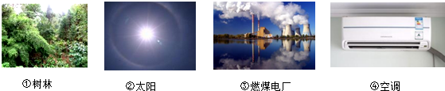
解析：各种形式的能量都不是孤立的，它们可以在一定条件下发生转化，且能量的转化是有方向的，地球上所有能量直接或间接来自于太阳能，所以下列能量的转化顺序为：太阳--树林--燃煤电厂--空调．故选：C．
三、课堂练习：
1．下列说法正确的是（ D ）
A．物体具有的能量越多，物体做的功越多
B．原子核由质子和电子组成
C．根据能量守恒定律，能量不会消失，但可以创造
D．电风扇工作时，主要将电能转化为机械能
2．下列装置在使用过程中，把内能转化为机械能的是（ A ）
A．内燃机
B．电动机
C．电热器
D．发电机
3．下列关于能量转化的实例，你认为说法正确的是（ C ）
A．水轮机带动发电机发电：电能转化为机械能
B．电动机工作：机械能转化为电能
C．燃料燃烧：化学能转化为内能
D．汽油机的压缩冲程：内能转化为机械能
课堂小结：
【师生交流】通过这节课，谈一下我们学习了哪些内容？
【总结】
20.3 能的转化与能量守恒
1．能的转移和转化
长期的实践表明，能量之间可以转移，也可以相互转化。能量的转移和转化的原理，是利用能量的关键。
2．能量守恒定律
长期的研究总结发现，能量不能凭空产生或消失，但是可以进行能量的转移和转换，并且在转移和转换中能量的总量保持不变，这就是著名的能量守恒定律。
3．能在转移和转化中的方向性
实践中的大量实例表明，能量在转移和转换过程中具有方向性。并且虽然能量在转移的过程中满足能量守恒定律，但总有一部分的能量不能被有效利用。这些规律都说明在能量的利用中存在利用效率的问题，这也是我们解决能源危机的关键。
【板书】
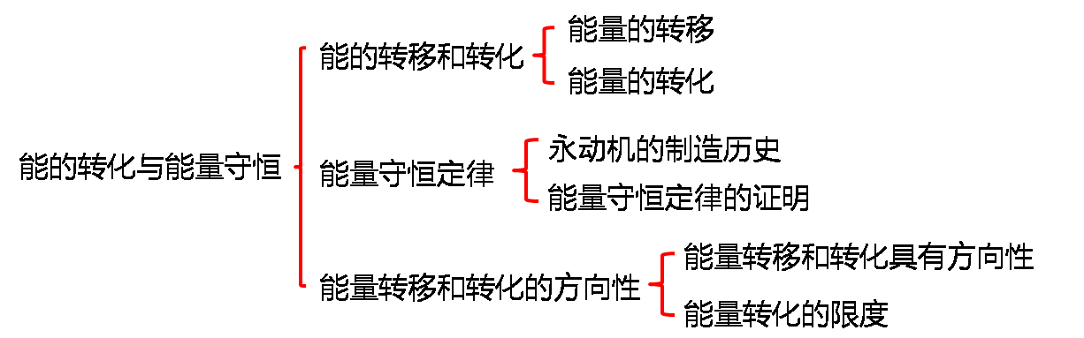
【教学反思】
本节课首先通过实例，了解能量的转移与转化。重点突出能量守恒定律和能量转化过程中的方向性。培养学生将科学服务于人类的意识，激发学生振兴中华的使命感与责任感。

